1. Se toma la base de datos de COVID-19 con datos de pacientes entre el 2020-01-02 (año 2020, mes de enero, día 2) hasta 2020-07-08 (año 2020, mes de julio, día 8).

2. C/u de los registros como se ve en la figura, tiene 22 atributos

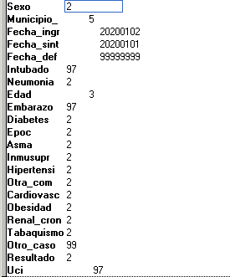

3. Los significados de los códigos asignados se pueden consultar en la tabla “Catalogos
_0412.xls”.

Por ejemplo:

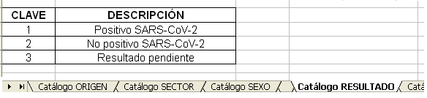

4. La tabla tiene 134,814 registros.

Un ejemplo de los registros se muestra:
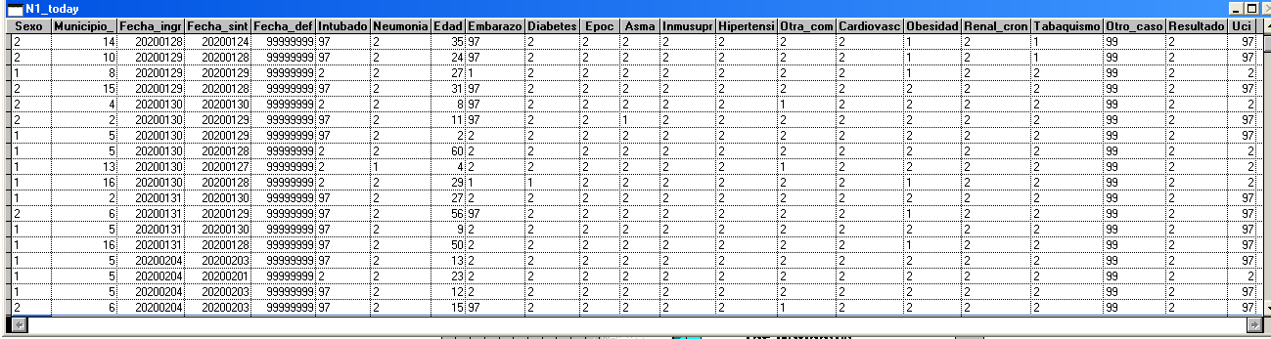
5. De los atributos originales se conservaron solamente los que se muestran:

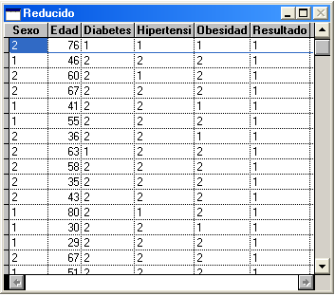

6. Se escribió un programa en Clipper para Windows (FPW) para obtener una muestra aleatoria de 299 de los 134,814 registros originales. El archivo se almacenó en SAMP_300.XLS.

7. Los valores de los atributos fueron mapeados a [0,1). Se almacenaron en SSAMP300.XLS.

c1 | c2 | c3 | c4 | c5 | c6
1.00000000 | 0.32258065 | 1.00000000 | 1.00000000 | 1.00000000 | 0.00000000
1.00000000 | 0.46236559 | 0.00000000 | 1.00000000 | 1.00000000 | 0.00000000
1.00000000 | 0.49462366 | 1.00000000 | 1.00000000 | 1.00000000 | 0.00000000
0.00000000 | 0.39784946 | 1.00000000 | 1.00000000 | 1.00000000 | 0.00000000
0.00000000 | 0.55913979 | 0.00000000 | 0.00000000 | 0.00000000 | 0.00000000
1.00000000 | 0.31182796 | 1.00000000 | 1.00000000 | 1.00000000 | 0.00000000
0.00000000 | 0.70967742 | 1.00000000 | 1.00000000 | 1.00000000 | 0.00000000
0.00000000 | 0.82795699 | 1.00000000 | 1.00000000 | 1.00000000 | 0.00000000
0.00000000 | 0.84946237 | 1.00000000 | 0.00000000 | 1.00000000 | 0.00000000
0.00000000 | 0.55913979 | 1.00000000 | 1.00000000 | 1.00000000 | 0.00000000
0.00000000 | 0.44086022 | 1.00000000 | 1.00000000 | 1.00000000 | 0.00000000
0.00000000 | 0.59139785 | 1.00000000 | 1.00000000 | 1.00000000 | 0.00000000
0.00000000 | 0.40860215 | 1.00000000 | 1.00000000 | 1.00000000 | 0.00000000
1.00000000 | 0.68817204 | 1.00000000 | 1.00000000 | 1.00000000 | 0.00000000
1.00000000 | 0.38709677 | 1.00000000 | 1.00000000 | 1.00000000 | 0.00000000
0.00000000 | 0.43010753 | 1.00000000 | 1.00000000 | 1.00000000 | 0.00000000
0.00000000 | 0.41935484 | 1.00000000 | 1.00000000 | 1.00000000 | 0.00000000
0.00000000 | 0.37634409 | 1.00000000 | 1.00000000 | 0.00000000 | 0.00000000
0.00000000 | 0.75268817 | 1.00000000 | 0.00000000 | 1.00000000 | 0.00000000
1.00000000 | 0.44086022 | 1.00000000 | 1.00000000 | 1.00000000 | 0.00000000

8. SSAMP300.XLS se dividió en dos archivos: TRAIN.XLS y TEST.XLS. TRAIN.XLS contiene el 80% de SSAMP300.xls. Ese 80% se eligió aleatoriamente. El 20% restante se almacenó en TEST.XLS.

PROYECTO

I. Recibirá una copia de SAMP_300.XLS.
Entrega: Debe mapear c/u de los valores para que cada atributo quede en [0,1). Almacenar en un archivo llamado ALL.XLS
II. Aleatoriamente elija el 80% de los elementos en ALL.XLS y almacénelo en TRAIN.XLS
III. Almacene el 20% remanente de ALL.XLS en TEST.XLS
IV. Use el programa de aproximación multivariada (FULL_MNMX_4.py) para obtener la expresión algebraica de TRAIN.XLS.

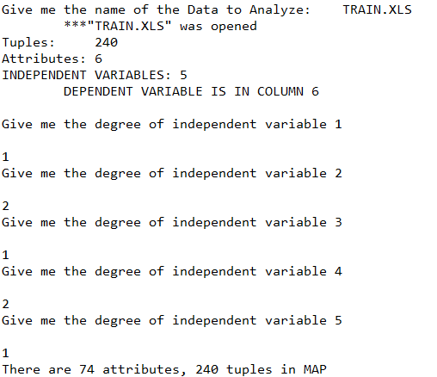

En el ejemplo se seleccionaron grados “1”, “2”, “1”, “2” y “1” para cada una de las 5 variables independientes.

En este caso se obtuvieron los siguientes coeficientes que se enlistan en la tabla para las variables independientes V, W, X, Y, Z.

epsi=-1.37873122876e-07
c[00000]=-0.833994608715
c[00001]=0.492813712995
c[00010]=-0.096929263652
c[00011]=-0.328318315861
c[00020]=1.76741201754
c[00021]=-1.08054842952
c[00100]=-0.0254891639934
c[00101]=0.181202587071
c[00110]=-0.652838960752
c[00111]=0.461419061112
c[00120]=-0.157158855639
c[00121]=0.272412223083
c[01000]=-0.734404662126
c[01001]=-0.358645444807
c[01010]=-4.05474964554
c[01011]=2.34142595756
c[01020]=1.37559012607
c[01021]=-0.960090493444
c[01100]=3.98044844822
c[01101]=-2.42385133863
c[01110]=-1.40926108811
c[01111]=-1.12188803031
c[01120]=0.837912863962
c[01121]=2.52763121188
c[02000]=3.98101098705
c[02001]=-1.35142668154
c[02010]=0.591588259715
c[02011]=8.02504202507
c[02020]=-1.09049284441
c[02021]=-3.62072802772
c[02100]=-7.03047997725
c[02101]=4.11235124912
c[02110]=1.48254554881
c[02111]=1.42642472707
c[02120]=2.07037240593
c[02121]=-8.59634084189
c[10000]=-0.0669354984701
c[10001]=0.409266541109
c[10010]=1.52359171993
c[10011]=1.27767942697
c[10020]=-2.10561384092
c[10021]=-0.862338555529
c[10100]=0.0021268263039
c[10101]=-0.408429990422
c[10110]=-0.617935226689
c[10111]=-0.235866476512
c[10120]=1.06243360234
c[10121]=0.0220496518347
c[11000]=-0.787004297186
c[11001]=1.87758838101
c[11010]=-0.305374195345
c[11011]=2.56627706123
c[11020]=-1.52486438362
c[11021]=0.0479799046643
c[11100]=1.50334025955
c[11101]=-1.94613102347
c[11110]=-0.875597554596
c[11111]=1.14313328807
c[11120]=2.69071156007
c[11121]=-4.39019615558
c[12000]=-0.77030042031
c[12001]=-1.85805518762
c[12010]=-2.35708014104
c[12011]=1.71217305641
c[12020]=0.103533655601
c[12021]=-2.6979193777
c[12100]=0.299835918598
c[12101]=1.41298273741
c[12110]=-0.573628967057
c[12111]=2.58482791201
c[12120]=2.74853540803
c[12121]=-0.604762732634

Explique qué significan estos resultados.

V. Ahora alimente los valores de TEST.XLS y calcule los valores de F(V,W,X,Y,Z) para c/u de las tuplas.
VI. Busque la combinación de valores para las potencias de V,W,X,Y,Z que minimicen el error de F(V,W,X,Y,Z).

Otro ejemplo son los coeficientes de la siguiente tabla (potencias 1 para c/u de las variables V,W,X,Y,Z)

epsi=1.254205576e-06
c[00000]=0.300215125442
c[00001]=-0.0678287388121
c[00010]=-0.137126528032
c[00011]=1.47253093964
c[00100]=0.186467729977
c[00101]=-0.418858690142
c[00110]=-0.349511538223
c[00111]=-0.985880240569
c[01000]=-0.536874721482
c[01001]=0.164213630713
c[01010]=1.91867181631
c[01011]=-3.82423349999
c[01100]=-0.447126147857
c[01101]=0.81978090672
c[01110]=-0.93478074667
c[01111]=2.84034458522
c[10000]=-0.158566620979
c[10001]=0.108558491426
c[10010]=-0.213673508496
c[10011]=-0.986378108082
c[10100]=-0.594615352773
c[10101]=0.858866432448
c[10110]=-0.00167204520724
c[10111]=0.987473961507
c[11000]=0.901214569142
c[11001]=-0.77437502736
c[11010]=1.1894090688
c[11011]=0.274779017079
c[11100]=0.723583848338
c[11101]=-1.248881492
c[11110]=-1.65937528709
c[11111]=0.593639764945

VII. Analice sus resultados.
VIII. Indique sus conclusiones.
IX. Discuta la programación del algoritmo de ascenso.

1 Entregue un documento explicando:
1. Fundamentos teóricos.
2. Programación
3. Aplicaciones
4. Análisis metodológico
5. Resultados
6. Bibliografía
7. Copias electrónicas de los archivos de resultados.
2. Elabore una presentación PPT
3. Ilustre su trabajo con ejemplos.

[0,1) is the set of numbers between 0 and 1, including 0 but not including 1. (It's the set of numbers for which “0≤x<1” is true.)

